東京都鍍金工業組合 高等職業訓練校・金属表面処理系めっき科案内

本校の特色
１ 職業能力開発促進法にもとづく「めっき技術・技能士養成」の全国初の認定職業訓練校で 専門教育訓練機関として、長い歴史と伝統があります。
２ 現場での即戦力養成をモットーとし、業界に必要とされる資格取得への道が開かれています。
３ ものづくり現場での実務知識や経験を持つ優れた講師陣が、基礎から応用まで親切丁寧に指導します。
４ 厚さ試験、硬さ試験、耐食性試験など｢実技教育訓練｣を取り入れています。
５ 授業では教科書・教材をはじめ、ビデオ等の視覚教材を活用し、教育訓練効果の向上を図っています。
取得できる資格
１ 技能照査(学科・実技試験)の合格者には、合格証書および技能士補の称号が東京都知事より授与されます。
２ 合格証書により、技能検定2級(国家検定）の学科試験が免除されます。
３ 東京都一種公害防止管理者の資格が取得できます。
４ 特定化学物質及び四アルキル鉛等作業主任者、有機溶剤作業主任者の技能講習修了証が交付されます。
５ 粉じん作業の特別教育修了証が交付されます。
訓練風景

訓練内容
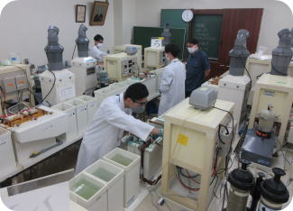
【基礎学科】217時間 [電気工学概論、生産工学概論、電気化学
金属加工法、金属表面処理法、安全衛生]
【専攻学科】215時間 [めっき法、特殊めっき法、材料、排水処理]
【集合実技】116時間 [基礎実技、専攻実技]
【分散実技】873時間 [各企業毎]
募集概要

募集科目 | 金属表面処理系めっき科
募集人員 | 32名（先着順による）
訓練期間 | 1年間（毎年4月～3月）
訓練日時 | 毎週 火、金曜日（午後2時～8時、但し実技は  8時30分、特別科目は午後9時20分まで）
入校資格 | 高卒以上または同程度の学力がある方
費 用 | 年額 360,200円  《入校金50,000円 授業料240,000円＋24,000円（税）テキスト代12,000円＋1,200円(税) 実習経費30,000円＋3,000円(税)》
募集期間 | 毎年12月～3月(定員になり次第締切)
そ の 他 | 聴講生制度(学科のみ)があります。聴講料は有料です。申込順に授業に支障のきたさない範囲で許可します。
